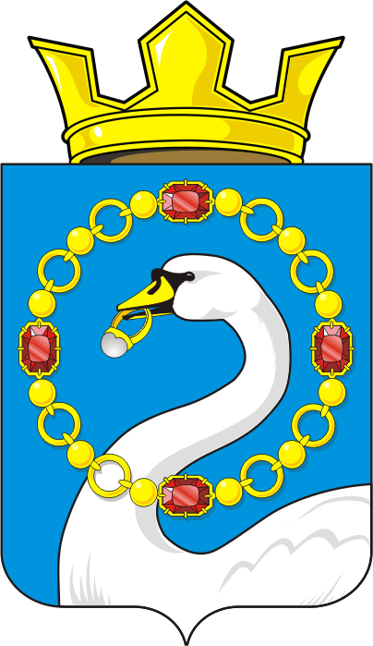

АДМИНИСТРАЦИЯ НИКОЛАЕВСКОГО СЕЛЬСОВЕТА САРАКТАШСКОГО РАЙОНА ОРЕНБУРГСКОЙ ОБЛАСТИ

П О С Т А Н О В Л Е Н И Е
14.03.2023 с. Николаевка № 12-п

О разрешении на размещение объектов на землях или земельных участках, находящихся в государственной или муниципальной собственности, без предоставления земельных участков и установления сервитутов

В соответствии с пунктом 3 статьи 39.36 Земельнорго кодекса Российской Федерации от 25.10.2001 №136-ФЗ, Постановлением Павительства РФ от 27.11.2014 №1244 «Об утверждении правил выдачи разрешения на использование земель или земельного участка, находящегося в государственной или муниципальной собственности», Постановлением Правительства РФ от 03.12.2014 №1300 «Об утверждении перечня видов объектов, размещение которых может осуществляться на землях или земельныхучастках, находящихся в государственной или муниципальной собственности, без предоставления земельных участков и установления сервитутов», Постановление Правительства Оренбургской области от 17.03.2016 № 178-П «Об утверждении положения о порядке и условиях размещения объетов на землях или земельных участках, находящихся в государственной или муниципальной собственности, без предоставления земельных участков и установления сервитутов», Уставом МО Николаевский сельсовет Саракташского района Оренбургской области, на основании заявления инженера по надзору за строительством по доверенности О.Х Баймашкиной , АО «Газпром газораспределение Оренбург» в г.Медногорск, действующей на основании доверенности № 24 от 22.12.2021 года:
1. Разрешить АО « Газпром газораспределение Оренбург» ( ИНН 5610010369) использование без предоставления сервитутов земельного участка для размещения объекта капитального строительства (линейного сооружения) в целях обеспечения населения и организаций коммунальными услугами, в частности – поставки газа, о к объекту : Газопровод к объекту: Молочно-товарная ферма №4 Саракташский район, Кабанкино с, Промышленная улица,д.3

Местоположение земельного участка: Саракташский район, Саракташский район, Кабанкино с, Промышленная улица,д.3
на срок – с момента строительства до 31.12.2023 года, при условии соблюдения градостроительных норм и правил, требований санитарно-эпидемиологического надзора, пожарной безопасности. соблюдений охранных зон линейных объектов, экологического надзора и иных требований технических норм.

2. АО « ГАЗпром газораспределение Оренбург»:
а) Привести земельные участи в состояние пригодное для использования в соответствии с разрешенным использованием, в случае если
использование земель или земельных участков привело к порче или уничтожению плодородного слоя почвы в границах таких земель или земельных участков;
б) Установить охранные (защитные) зоны, в случаях, предусмотренных законодательством Российской Федерации;
в) По окончании работ вьполнить контрольную геодезическую съемку выполненных работ и безвозмездно передать один экземпляр такой геодезической., съемки в администрацию муниципального образования Николаевский сельсовет Саракташского района Оренбургской области для размещения в информационной системе обеспечения градостроительной деятельности;
г) В случае, если использование земельных участков, находящихся в государственной или муниципальной собственности, на основании настоящего разрешения на использование земельных участков привело к порче либо уничтожению плодородного слоя почвы в границах таких: земельных участков, лица, которые пользовались такими землями пли земельными участками, обязаны:
привести такие земли или земельные участки в состояние, пригодное для их использования в соответствии с разрешенным использованием;
выполнить необходимые работы по рекультивации таких земель или земельных участков,
3. Установить возможность досрочного прекращения действия решения по основаниям, и предусмотренным законодательством Российской
Федерации
4. Контроль за исполнением настоящего постановления возложить на заместителя главы муниципальное образование Николаевский сельсовет – З.А. Султангузину,
5.Настоящее постановление вступает о силу со дня подписания и подлежит размещению на официальном сайте муниципального образования Николаевского сельсовета

Глава муниципального
образования Николаевский сельсовет Т.В. Калмыкова

